УВАЖАЕМЫЕ ЗАЯВИТЕЛИ!

Для Вашего удобства Управление Росреестра по Иркутской области запустило сервис
ROSREESTR38.RU
Данный сервис содержит:

- Пошаговую инструкцию по подаче документов на государственную регистрацию прав в электронном виде;
- Информацию по получению электронной подписи в Удостоверяющем центре Федеральной кадастровой палаты;
- Видеоролик о возможностях и преимуществах электронной регистрации;
- Контакты специалистов, готовых помочь Вам при возникновении вопросов.
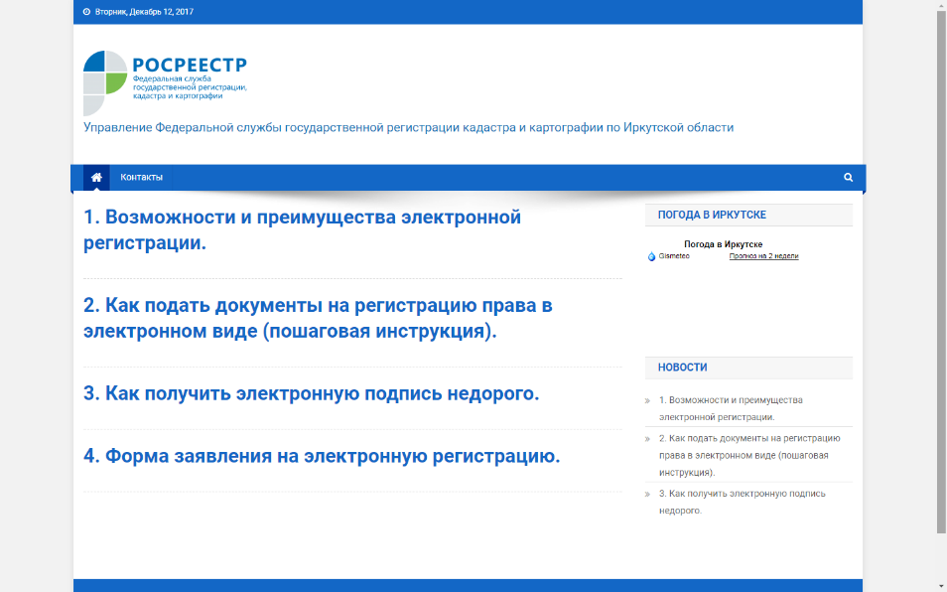

Приглашаем Вас воспользоваться новым сервисом
Управления Росреестра по Иркутской области

Электронная регистрация – это просто!

